昆明卫生职业学院
2018年毕业生年度就业质量报告

2018年我院毕业生的就业工作按照省委、省政府的工作部署，在高校工委、省教育厅的领导下，根据云南昆卫教育集团和学院党委对毕业生就业工作的相关要求，围绕云南省教育厅普通高等学校毕业生就业创业工作目标责任书，结合我校大学生就业创业工作的实情，不断深化毕业生就业创业工作改革，完善工作机制，拓展就业市场，提升毕业生就业创业工作的服务水平，努力探索毕业生就业创业的工作思路和措施。现将我院2018年毕业生就业情况报告如下：
一、2018年毕业生就业情况
（一）2018年毕业生基本情况
1、毕业生人数
2018年我院毕业生共计2677人。其中，普通专科1553人，占毕业生总数58.01%，五年制大专1124人，占毕业生总数41.99%；2018年毕业生人数比2017年增加564人，增幅为21.07%。截止2018年8月31日，毕业生初次就业率为93.3%，截止2018年12月31日，我校毕业生年终就业率为98.2%。其中，口腔医学、药学、护理、助产等专业就业成果喜人，市场需求强烈，就业情景较好，其它专业毕业生就业率趋于稳定，就业质量稳步提高。今年的毕业生来自临床、中医、护理、口腔等7个二级学院，专业有临床医学、康复治疗技术、中医骨伤、针灸推拿、护理、助产、口腔医学、医学检验技术、医学影像技术、药学等10个专业（见表1）。
二级学院 | 专业 | 毕业生人数 | 占毕业人数的比例
临床学院 | 临床医学 | 526 | 19.65%
临床学院 | 康复治疗技术 | 40 | 1.49%
中医学院 | 中医骨伤 | 35 | 1.31%
中医学院 | 针灸推拿 | 27 | 1.01%
护理学院 | 护理 | 1095 | 40.90%
护理学院 | 助产 | 28 | 1.05%
口腔学院 | 口腔医学 | 300 | 11.21%
检验学院 | 医学检验技术 | 234 | 8.74%
影像学院 | 医学影像技术 | 338 | 12.63%
药学院 | 药学 | 54 | 2.02%
合计 | 10 | 2677 | 100%
表1 毕业生人数统计表
2、毕业生生源地分布情况
我院2018年毕业生来源于云南省、江苏省、浙江省、河南省、重庆市、四川省、贵州省等7个省（市）。其中，云南省2658人，江苏省1人，浙江省2人，河南省1人，重庆市2人，四川省9人、贵州省4人（见表2）。
表2 毕业生生源地分布表
省（市）区 | 毕业生人数 | 就业人数 | 就业率
云南省 | 2658 | 2610 | 98.19%
江苏省 | 1 | 1 | 100%
浙江省 | 2 | 2 | 100%
河南省 | 1 | 1 | 100%
重庆市 | 2 | 2 | 100%
四川省 | 9 | 9 | 100%
贵州省 | 4 | 4 | 100%
合计 | 2677 | 2629 | 98.21%

（二）毕业生就业情况统计
1、男女毕业生就业情况
在2018年我院普通专科毕业生中，男生为531人，占毕业生总人数19.84%；男生已就业509人，占男生人数95.86%,男生未就业22人，占男生人数4.14%。女生为2146人，占毕业生总人数80.16%；女生已就业2120人，占女生人数98.79%,女生未就业26人，占女生人数1.21%(见表3)。
表3 男女毕业生就业情况表
性别 | 人数 | 就业人数 | 未就业人数 | 就业率
男生 | 531 | 509 | 22 | 95.86%
女生 | 2146 | 2120 | 26 | 98.79%
合计 | 2677 | 2629 | 48 | 98.21%
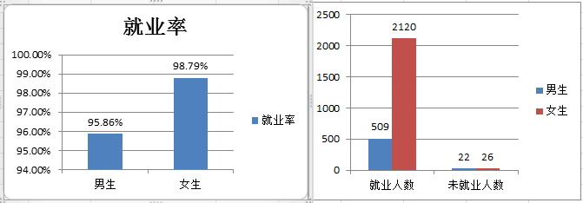
2、各学院毕业生就业情况
2018年毕业生主要来自临床学院、中医学院、护理学院、口腔学院、检验学院、影像学院、药学院等7个二级学院。其中临床学院的临床医学、康复治疗技术两个专业毕业生566人，已就业561人，就业率99.1%；中医学院的中医骨伤、针灸推拿两个专业毕业生62人，已就业56人，就业率90.3%；护理学院的护理、助产两个专业毕业生1123人，已就业1120人，就业率99.7%；口腔学院的口腔医学专业毕业生300人，已就业300人，就业率100%；检验学院的医学检验技术专业毕业生234人，已就业230人，就业率98.3%；影像学院的医学影像技术专业毕业生338人，已就业308人，就业率91.1%；药学院的药学专业毕业生54人，已就业54人，就业率100%（见表4）。
表4 各学院毕业生就业情况表
学院名称 | 毕业人数 | 就业人数 | 就业率
临床学院 | 566 | 561 | 99.1%
中医学院 | 62 | 56 | 90.3%
护理学院 | 1123 | 1120 | 99.7%
口腔学院 | 300 | 300 | 100%
检验学院 | 234 | 230 | 98.3%
影像学院 | 338 | 308 | 91.1%
药学院 | 54 | 54 | 100%
合计 | 2677 | 2629 | 98.2%
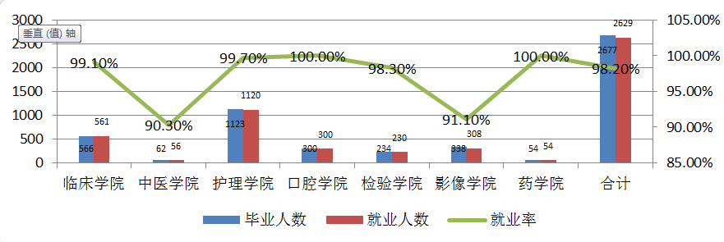

3、各专业毕业生就业率
我院2018年临床医学专业毕业生526人，已就业522人，就业率99.2%；康复治疗技术专业毕业生40人，已就业39人，就业率97.5%；中医骨伤专业毕业生35人，已就业30人，就业率85.7%；针灸推拿专业毕业生27人，已就业26人，就业率96.3%；护理专业毕业生人数1095人，已就业1092人，就业率99.7%；助产专业毕业生人数28人，已就业28人，就业率100%；口腔医学专业毕业生300人，已就业300人，就业率100%；医学检验技术专业毕业生人数234人，已就业230人，就业率98.3%；医学影像技术专业毕业生人数338人，已就业308人，就业率91.1%；药学专业毕业生人数 54人，已就业54人，就业率100%（见表5）。
表5 各专业毕业生就业率
专业名称 | 毕业人数 | 就业人数 | 就业率
630101临床医学 | 526 | 522 | 99.2%
620501康复治疗技术 | 40 | 39 | 97.5%
630109中医骨伤 | 35 | 30 | 85.7%
630108针灸推拿 | 27 | 26 | 96.3%
630201护理 | 1095 | 1092 | 99.7 %
630202助产 | 28 | 28 | 100%
630102口腔医学 | 300 | 300 | 100%
630401医学检验技术 | 234 | 230 | 98.3%
630403医学影像技术 | 338 | 308 | 91.1%
630301药学 | 54 | 54 | 100%
合计 | 2677 | 2629 | 93.31%
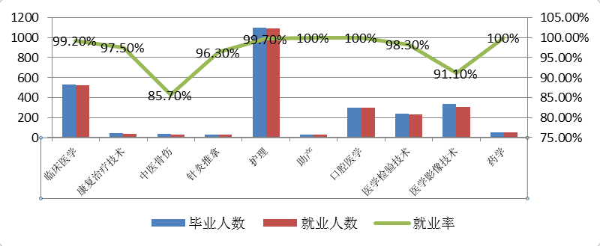

4、各民族毕业生就业率统计
云南地处祖国西南边疆、少数民族多、分布广。2018年我院毕业生来源于7个省（市）的汉族和22个少数民族。其中，少数民族毕业生共计672人，占毕业生总人数25.1% (见表6)。
表6 各民族毕业生就业率统计
序号 | 民族 | 毕业人数 | 就业人数 | 就业率 | 未就业人数
1 | 01汉族 | 2005 | 1970 | 98.25% | 35
2 | 02蒙古族 | 2 | 2 | 100% | 0
3 | 03回族 | 61 | 60 | 98.36% | 1
4 | 04藏族 | 4 | 4 | 100% | 0
5 | 06苗族 | 34 | 32 | 94.12% | 2
6 | 07彝族 | 304 | 298 | 98.03% | 6
7 | 08壮族 | 52 | 52 | 100% | 0
8 | 12侗族 | 3 | 3 | 100% | 0
9 | 13瑶族 | 6 | 6 | 100% | 0
10 | 14白族 | 74 | 74 | 100% | 0
11 | 16哈尼族 | 38 | 38 | 100% | 0
12 | 18傣族 | 31 | 30 | 96.77% | 1
13 | 20傈僳族 | 18 | 18 | 100% | 0
14 | 21佤族 | 11 | 10 | 90.91% | 1
15 | 24拉祜族 | 7 | 7 | 100% | 0
16 | 25水族 | 3 | 2 | 66.67% | 1
17 | 27纳西族 | 11 | 10 | 90.91% | 1
18 | 28景颇族 | 1 | 1 | 100% | 0
19 | 30土族 | 2 | 2 | 100% | 0
20 | 34布朗族 | 5 | 5 | 100% | 0
21 | 40普米族 | 1 | 1 | 100% | 0
22 | 42怒族 | 3 | 3 | 100% | 0
23 | 97其他 | 1 | 1 | 100% | 0
合计 | 25 | 2677 | 2629 | 93.31% | 48
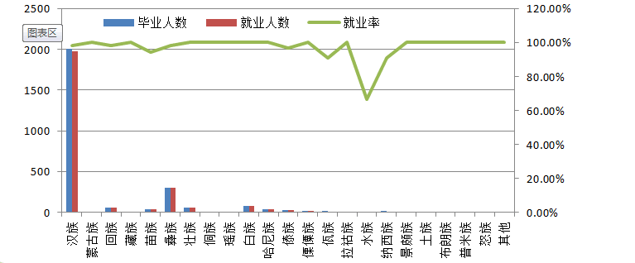

（三）毕业生就业去向
1、就业去向分布
我院毕业生去向分布主要包括签就业协议形式就业、签劳动合同形式就业、应征义务兵、升学、待就业等（见表7）。
表7 毕业生去向分布图
序号 | 就业去向 | 就业人数 | 所占比例 | 备注
1 | 签就业协议形式就业 | 90 | 3.36% | 截止2018年12月31日48名毕业生待就业，占毕业生人数的1.79%
2 | 签劳动合同形式就业 | 2080 | 77.70% | 截止2018年12月31日48名毕业生待就业，占毕业生人数的1.79%
3 | 应征义务兵 | 6 | 0.22% | 截止2018年12月31日48名毕业生待就业，占毕业生人数的1.79%
4 | 升学 | 453 | 16.92% | 截止2018年12月31日48名毕业生待就业，占毕业生人数的1.79%
5 | 待就业 | 48 | 1.79% | 截止2018年12月31日48名毕业生待就业，占毕业生人数的1.79%
合计 | 5 | 2677 | 100% | 截止2018年12月31日48名毕业生待就业，占毕业生人数的1.79%

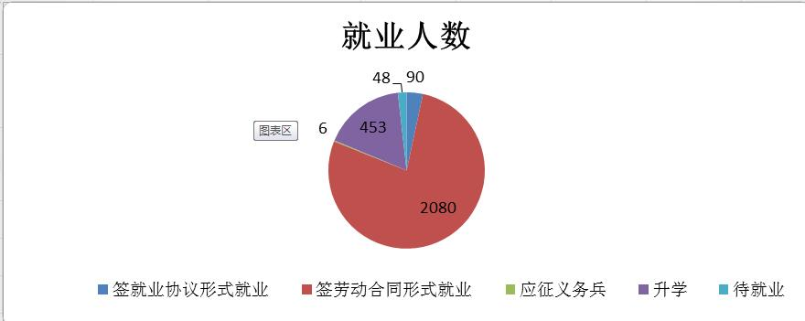
2、毕业生就业单位行业分布
毕业生就业单位行业分布来自农、林、牧、渔业，制造业，批发和零售业，交通运输、仓储和邮政业，住宿和餐饮业，信息传输、软件和信息技术服务业，金融业，房地产业，租赁和商务服务业，科学研究和技术服务业，教育，卫生和社会工作等12个行业（见表8）。
表8 就业单位行业分布表
序号 | 就业单位行业分布 | 就业人数 | 占比
1 | 农、林、牧、渔业 | 7 | 0.32%
2 | 制造业 | 40 | 1.84%
3 | 批发和零售业 | 139 | 6.41%
4 | 交通运输、仓储和邮政业 | 3 | 0.14%
5 | 住宿和餐饮业 | 6 | 0.28%
6 | 信息传输、软件和信息技术服务业 | 49 | 2.26%
7 | 金融业 | 4 | 0.18%
8 | 房地产业 | 3 | 0.14%
9 | 租赁和商务服务业 | 67 | 3.09%
10 | 科学研究和技术服务业 | 53 | 2.44%
11 | 教育 | 5 | 0.23%
12 | 卫生和社会工作 | 1794 | 82.67%
 | 合计 | 2170 | 100%

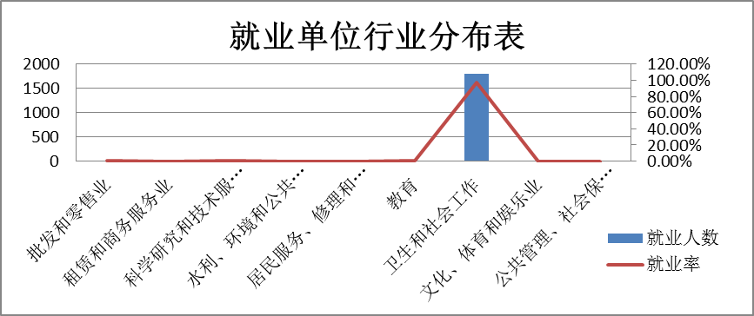
3、毕业生就业职位类型分布
毕业生就业的职位类型主要有科学研究人员、卫生专业技术人员、金融业务人员、教学人员、其它专业技术人员、商业和服务业人员、生产和运输设备操作人员等7类。其中，从事卫生专业技术人员的毕业生最多，就业人数达1793人，就业率为82.63%（见表9）。
表9 毕业生就业职位类型分布表
序号 | 职位类型 | 就业人数 | 就业率
1 | 科学研究人员 | 60 | 2.76%
2 | 卫生专业技术人员 | 1793 | 82.63%
3 | 金融业务人员 | 4 | 0.18%
4 | 教学人员 | 5 | 0.23%
5 | 其他专业技术人员 | 78 | 3.59%
7 | 商业和服务业人员 | 203 | 9.35%
8 | 生产和运输设备操作人员 | 27 | 1.24%
 | 合计 | 2170 | 100%
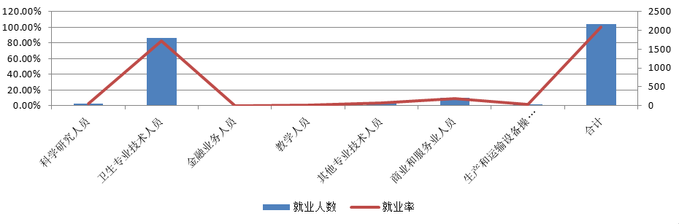

4、毕业生就业单位性质分布
毕业生就业单位主要分布于科研设计单位、高等教育单位、中初教育单位、医疗卫生单位、其他事业单位、国有企业、其他企业、其他等8类。其中，在医疗卫生单位就业1254人，占就业人数的57.79%（见表10）。
表10 毕业生就业单位性质分布表
序号 | 就业单位性质 | 就业人数 | 占比
1 | 科研设计单位 | 1 | 0.05%
2 | 高等教育单位 | 3 | 0.14%
3 | 中初教育单位 | 1 | 0.05%
4 | 医疗卫生单位 | 1254 | 57.79%
5 | 其他事业单位 | 2 | 0.09%
6 | 国有企业 | 56 | 2.58%
7 | 其他企业 | 832 | 38.34%
8 | 其他 | 21 | 0.97%
合计 | 2170 | 2170 | 100%
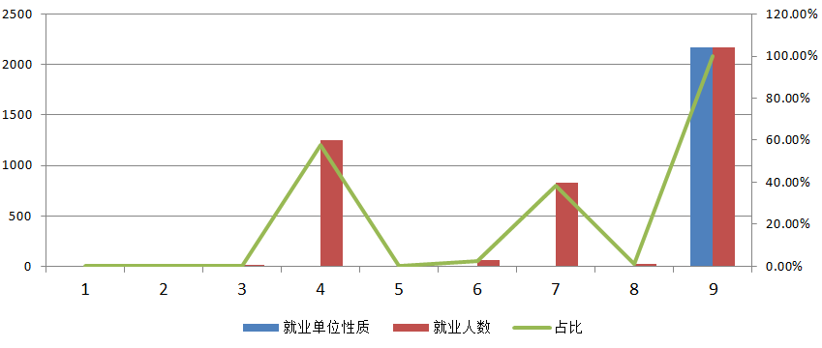

(四)毕业生就业满意度调查
在学院领导的大力支持下，由就业处牵头，大学生工作部、辅导员、用人单位参与，对毕业生工作是否满意、用人单位对毕业生满意度、毕业生对母校满意度等方面进行调查，为学院今后的教学、学生管理、后勤保障、实习就业等提供参考依据。
1、工作满意度
学院对2018届2677名毕业生的工作满意度进行问卷调查，其中2629名毕业生，对目前所从事的工作表示非常满意或满意，满意人数占毕业生人数的98.21%，而48名毕业生对目前工作不满意，占毕业生人数的1.79%（见表11）。
表11 毕业生对工作满意度统计表
毕业生对工作满意度 | 毕业生人数 | 所占比例
非常满意 | 402 | 15.02%
满意 | 2227 | 83.19%
不满意 | 48 | 1.79%
合计 | 2677 | 100%
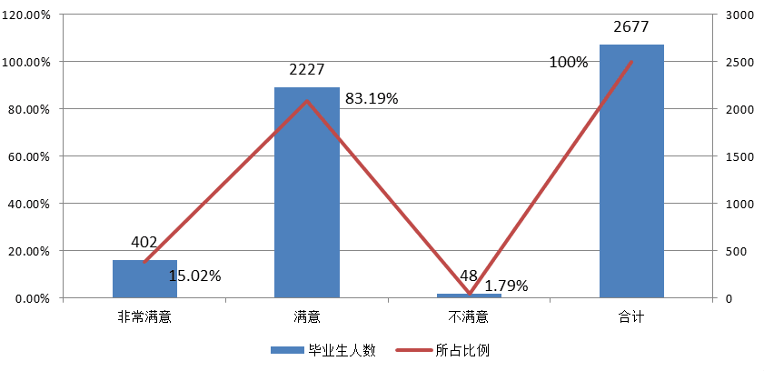

2、毕业生对母校的满意度
我院2018届2677名毕业生参与对母校满意度问卷调查，其中2629名毕业生，对母校的环境、教学、学生管理、后勤保障非常满意或满意，占毕业生人数的98.21%，而48名毕业生对母校不满意，占毕业生人数的1.79%（见表12）。
表12 毕业生对母校满意度统计表
对母校满意度 | 毕业生人数 | 所占比例
非常满意 | 1739 | 64.96%
满意 | 890 | 33.25%
不满意 | 48 | 1.79%
合计 | 2677 | 100%
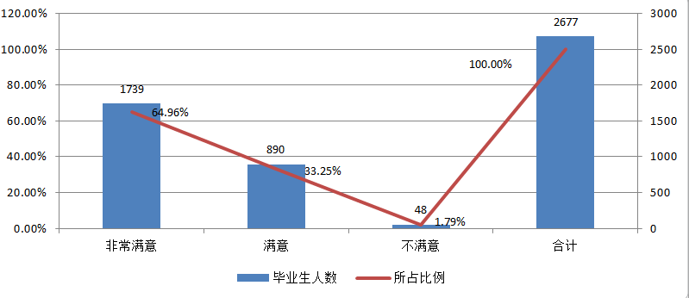
3、用人单位对毕业生满意度
我院在办学过程中，始终立足于我省基层医疗卫生事业发展的实际，坚持“送人千金，不如传人一技”的办学理念，高度重视校内实验实训基地和校外学生实习基地的建设，培养学生的动手能力。先后与省内外250余家医院签订了实习、教学、非直属附属医院的合作关系，建立起长期、稳定的见习、实训和实习基地，为学生提供临床实习、就业岗位，较好地实现了临床实习与就业的有效对接。毕业生就业后，学院也一直关注着学生的发展。主动对接用人单位从学生的道德品质、工作态度、沟通能力、知识结构、专业技能、团队协作、综合素质等方面了解毕业生。请用人单位对毕业生作出客观、公正的评价，真实的反映毕业生质量，全面评估学院在人才培养过程中得失（见表13） 。
表13 用人单位对毕业生的满意度评价
评价项目 | 道德  品质 | 工作  态度 | 专业  技能 | 知识  结构 | 沟通  能力 | 团队  协作 | 综合  素质
比 例 | 15% | 15% | 14% | 14% | 14% | 14% | 14%
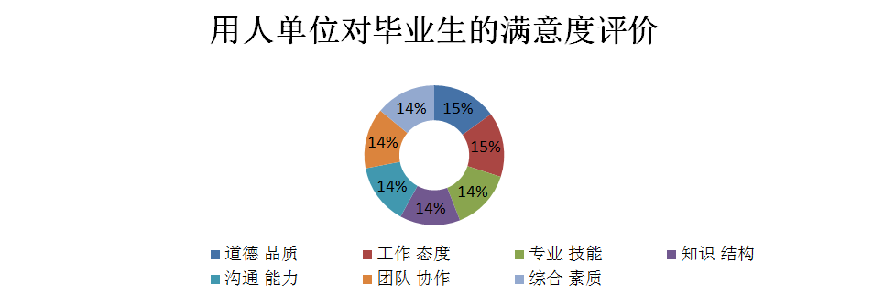
二、工作措施
（一）加强组织领导及部门建设
1、实施毕业生就业工作“一把手”工程
我院历来都高度重视毕业生的就业工作，一直把学生的入口（即招生工作）和出口（毕业生就业工作）视为工作的核心。根据国家和省委、省政府关于做好高校毕业生就业创业工作的有关政策，以及省委高校工委、省教育厅对高校毕业生就业创业工作目标责任管理的有关要求，学院成立了由党委书记、院长任组长，分管招生、就业工作的副院长任副组长，各二级学院党政领导及相关处室负责人为成员的就业工作领导小组，全面指导毕业生的就业工作。
2、完善部门建设
按照学院毕业生就业工作领导小组的指示精神，学院设就业处并完善机构设置、工作场所、人员配置及工作方案、工作职责、履职标准及量化考核等规章制度，将毕业生就业工作实施量化。就业处拥有独立办公场所，配备相关办公设施和办公用品，有负责毕业生就业工作的专职人员。实行毕业生就业工作目标责任考核及毕业生就业情况月报制，客观反映毕业生就业的真实情况。
(二)完善就业工作保障体系
1、建立毕业生就业工作信息库
（1）建立毕业生QQ群
由学院就业处牵头，大学生工作处组织，毕业班辅导员具体负责，认真登记毕业生基本信息，建立毕业生班级、专业或二级学院QQ或微信群，让毕业生全部加入群内。按照招聘企业的岗位要求，根据毕业生所学的专业推送招聘信息。
（2）建立招聘企业信息库
就业处设专人收集、登记企业各岗位的招聘需求，主动与招聘企业联系、沟通、考察，仔细核实并登记每一条招聘信息，建立自己的招聘企业信息库。通过学院网站、毕业生班级、专业或二级学院的QQ或微信群，及时发布企业的招聘信息。充分应用“互联网+就业”的新模式，根据毕业生和招聘企业的需求，开展精准对接服务。通过网络平台，举行小型校园招聘会，采用网上报名、初选，线下面试的便捷校园招聘模式，为学生提供真实、安全的招聘信息，提高毕业生的就业成功率。
2、课程建设
学院认真落实国家教学大纲，学生在校期间主要以学习医学理论和医学技能为主，同时把职业指导、职业规划、创新创业教育等作为必修课程纳入学院教学计划，开设《人际沟通》、《职业生涯规划》、《大学生就业与创业指导》等必修课。结合高等医科类院校毕业生的求职特点和就业创业需求，聘请公共基础学院资深教师承担就业创业课程的教学工作，转变学生的就业观念，传授学生就业的心得和技巧，提高就业成功率。
3、探索人才培养新模式
学院积极探索人才培养模式，紧紧围绕“招生——培养——就业”的联动机制，根据目前医学类毕业生的市场需求和就业前景，调整专业设置，修订人才培养方案，完善教育教学质量监控体系建设，实行医学理论和医学技能考核“双轨并行制”。为响应国家大力推进职业教育改革的号召，积极探索校企合作的协同育人机制，深化产教融合、校企合作，进一步完善校企合作育人机制，促进资源优势互补，提高人才的专业性、稳定性及社会适应能力，为毕业生的就业、创业搭建平台。学院先后与广州多得医疗设备服务有限公司等合作，实行订单式培养。在当今社会，大健康产业蓬勃发展，社会更需要既有医药专业知识和技能，又有相关职业资格的医药卫生人才。引导和鼓励学生在校期间积极参加相关专业的各种延伸培训和职业资格考试，努力获取职业技能证书。使毕业生具备一人多证，一专多能的就业基础。目前，学院开展营养师、育婴师、保健按摩师等十余种职业资格证的培训，使学生一专多能，拓宽就业渠道。
4、校内外实训实习基地建设
学院历来重视校内实训基地、实验室建设和校外实习基地建设。投资3亿多元用于校内实训基地和实验室建设，建有独立实训楼12栋，标准化实训室300余间，配置有3D虚拟解剖系统、CT、DR、彩色B超、关节镜、腹腔镜、内窥镜、脉诊仪等大批国内外先进的教学仪器设备；配套建有生命科学馆、民族医药痛症治疗研发中心、OSEC（临床客观化）考试中心、大学生创新创业园、模拟药厂、省级口腔实训基地、国家级护理实训基地等规模化实践基地。我院还独立投资建设有昆明卫生职业学院直属晋宁区中医院。与安宁市人民医院、曲靖麒麟区人民医院等6所医院建立了非直属附属医院合作关系；与普洱市人民医院、曲靖市第二人民医院等12所医院建立了教学医院合作关系；还与省内外250余所医院建立了学生临床实习合作关系。这些直属附属医院、非直属附属医院、教学医院、临床实习医院等校外实习基地，既是学生的临床实习基地，又为毕业生的就业搭建了良好平台。
（三）拓展就业市场
1.校园招聘会
为切实做好毕业生就业创业工作，搭建毕业生与招聘企业的交流平台，积极为企业输送人才，在校园内三次举办毕业生双向选择洽谈会。就业处组织部门工作人员积极开拓就业市场，拓展就业渠道，收集企业的岗位招聘信息，建立自己的招聘企业信息库。通过电话、QQ邮箱、微信、短信、现场邀请等多种形式、多种渠道、多种方法联系招聘企业，诚挚邀请招聘企业参加我校的毕业生双选会。共计有500余家企业参加我校的招聘会，提供5000多个就业岗位，现场达成就业意向1365人，签约率51%；招聘岗位涉及临床医护、药企、市场营销、行政文秘、人力资源、金融等领域。
2.校企合作
为响应国家大力推进职业教育改革的号召，积极推行校企融合，深化产教融合、校企合作，进一步完善校企合作育人机制，促进资源优势互补，提高人才的专业性、稳定性及社会适应能力，为毕业生的就业、创业搭建平台。学院先后与广州多得医疗设备服务有限公司、云南美业人力资源服务有限公司、云南傣依堂健康管理有限公司等合作，实行订单培养。
3. 拓展省外就业市场
就业处积极联系西藏昌都市人力资源和社会保障局、中泰宜佳健康科技北京有限责任公司、珠海联邦制药股份有限公司、贵州百灵集团制药股份有限公司等企业到学校招聘，引导和鼓励毕业生走出家乡，走出云南，到省外的医药企业就业。
（四）鼓励毕业生升学、入伍
1、鼓励毕业生参加普通专升本考试
引导毕业生参加“普通专升本考试”，考入本科院校继续深造学习，不断提升学历和增加医学专业知识、专业技能，形成未来优质的就业资源，为将来更好就业奠定基础。2018年我院毕业生报名参加“普通专升本考试”781人，录取453人，占就业总数17.23%。
2、做好大学生征兵工作
深入学习贯彻习近平总书记给南开大学新入伍大学生回信精神，加强与当地兵役机关或部门协调配合，共同组织大学生征兵工作的咨询周、宣传月等活动，面向毕业生、在校生及新生等群体开展征兵宣传动员。鼓励学生积极应征入伍，投身祖国国防事业建设。
三、今后努力方向
毕业生就业工作事关学生及其家庭的切身利益，事关社会的和谐稳定，事关学院的生存发展。结合我院实际，今后毕业生就业工作在今年的基础上，将做好以下工作。
（一）继续完善毕业生基本信息
由学院就业处牵头，召集大学生工作处、各二级学院及毕业班辅导员等相关部门及人员，按照班级、年级、专业、二级学院等实行层层负责制。认真、详实登记每一位毕业生的姓名、生源地、家庭背景、所学专业、特长、希望就业的岗位、就业区域、本人联系电话、QQ号、微信号等基本信息。要求毕业生加入班级、年级、专业、二级学院的QQ群、微信群，从学院的层面完善毕业生的基本信息，更好地为毕业生提供力所能及的帮助。
（二）主动出击，拓展就业市场
随着毕业生的逐年增加，目前与学院建立联系的招聘企业不能满足毕业生日益增长的需求。不断拓展就业市场，主动与省内各地州(市)、区、县的人社局、卫计委、人才市场、医疗单位、药企的人事部门联系。获取各地、各单位、企业的人才需求、招聘岗位等信息。及时将相关单位、企业的招聘岗位信息推送到毕业生QQ群、微信群，为毕业生提供各类招聘信息。
（三）鼓励毕业生到省外医药单位就业
近年来我院开始面向国内10多个省、市（自治区）招生，外省籍毕业生的就业意向大多还是回本省就业。在学院今后举行的医药类高职高专毕业生双向选择洽谈会，学院将通过各种渠道，有选择地邀请部分省外医药单位到学院进行招聘，鼓励毕业生到省外就业。
（四）引导毕业生到基层就业
随着国家深化医药卫生体制改革，确立了新农合为农村基本医疗保障制度的地位，加大对基层医疗卫生单位的投入，使基层医疗卫生单位得就医环境得到了极大改善。我省也加大了对乡镇卫生院、社区卫生服务站等基层卫生单位的投入，软硬件设施不断地更新、完善，极大地改善了当地老百姓的就医状况。各种临床常见病、多发病诊断、治疗，小儿防疫、保健等医疗活动的业务量显著增加，基层卫生单位对医药卫生专业人才的需求呈上升趋势，引导毕业生到乡镇卫生院、社区卫生服务站等基层医疗卫生单位就业，用自己的专业知识和技能为父老乡亲的身心健康保驾护航。

